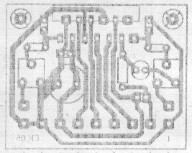

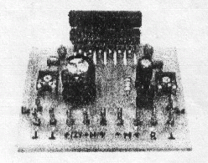

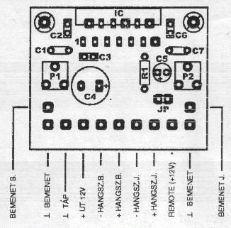

A TDA8560 típusú IC-vel felépített erősítő jellemzői:
-2x40 W-os teljesítmény 2 ohmos hangszórókkal
- állítható bemeneti érzékenység
-remote vezérlési lehetőség
Alkatrészjegyzék:
R1: 10k (barna-fekete-narancs-arany)
P1,P2: 22k
C1,C7 1 uF (105)
C2,C6: 1 nF (102)
C3: 47 nF (473)
C4: 470 uF/25V
C5:4,7 uF/63V
IC1: TDA8560
JP: 2 pólusú aranyozott tüskesor, jumper

